MATEMATIKA 12.5.2020.
Pisano dijeljenje (437 395:35)-obrada

- Učimo dijeliti višeznamenkasti broj dvoznamenkastim brojem pisanim putem

- U udžbeniku Moj sretni broj 4 riješi primjere na 124. stranici pod naslovom ZNAM.
Pisano podijeli i rezultat provjeri množenjem.

- Pročitaj zadatak na 124. stranici.
Danas dijelimo višeznamenkasti broj dvoznamenkastim brojem.

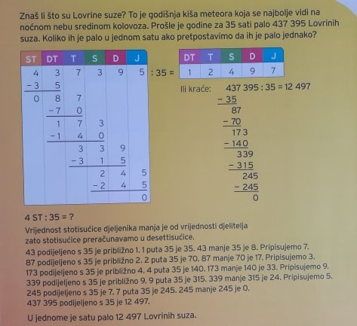
Primjer:
745 932 : 27 = 27627 2 7627 × 27
- 54 5 5254
205 1 93389
-189 7 45929
169 + 3
-162 7 45932
73
- 54
192
- 189
3
- Riješi zadatke u udžbeniku Moj sretni broj 4 na 125. stranici. Fotografiraj rješenja i pošalji privatnom porukom.

